***Федеральное государственное бюджетное образовательное учреждение высшего образования***

|  |  |
| --- | --- |
|  | **«Московский государственный технический университет**  **имени Н.Э. Баумана»**  ***(МГТУ им.Н.Э. Баумана)*** |

Факультет РТ

Кафедра РЛ1 «Радиоэлектронные системы и устройства»

**Домашнее задание №2** по курсу «Электроника»

**Анализ и синтез усилительного каскада на биполярном транзисторе**

Вариант № 27

Выполнил студент группы РТ1-41 Иванов В.В.

Преподаватель Крайний В. И.

Москва 2020

**1. Расчет параметров модели заданного биполярного транзистора**

Исходные параметры модели транзистора **КТ315А**: Is=21.11f Xti=3 Eg=1.11 Vaf=115 Bf=79.74 Ise=233.2f Ne=1.417 Ikf=.2922 Nk=.6296 Xtb=1.5

Br=1.3 Isc=107.3f Nc=1.298 Ikr=2.561 Rb=12 Rc=1.032 Cjc=8.988p Mjc=.33 Vjc=.75 Fc=.5 Cje=18.5p Mje=.33 Vje=.75 Tr=244.3n Tf=321.4p Itf=1 Xtf=2 Vtf=60.

Из справочника [1] определяем максимальное значение коллекторного тока **180 мA.**

**Схема для исследования выходных характеристик биполярного транзистора**

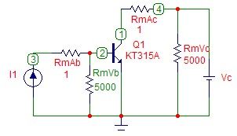

**Окно задания параметров построения выходных характеристик**

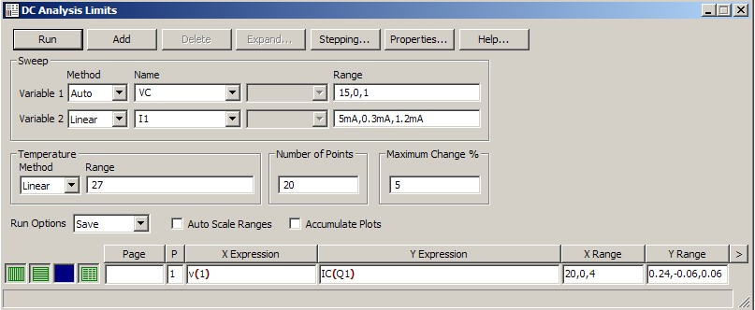

**Семейство выходных характеристик**

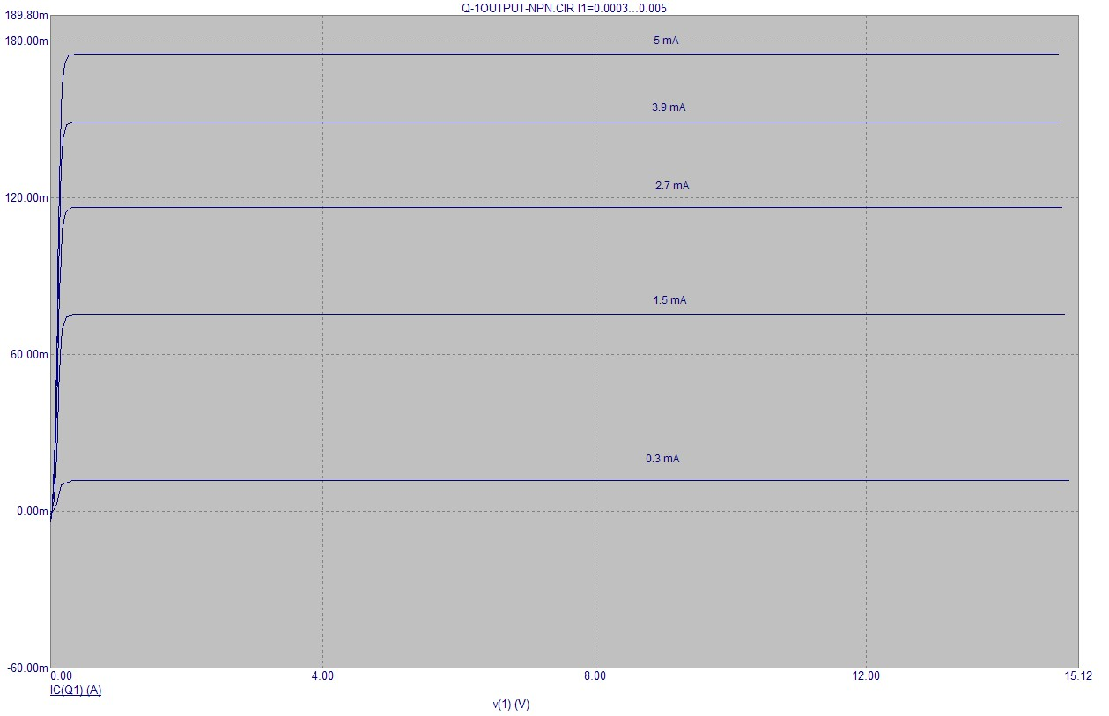

**Схема для исследования входных характеристик биполярного транзистора**

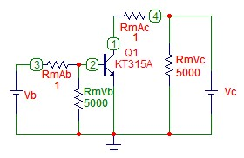

**Окно задания параметров построения входных характеристик** 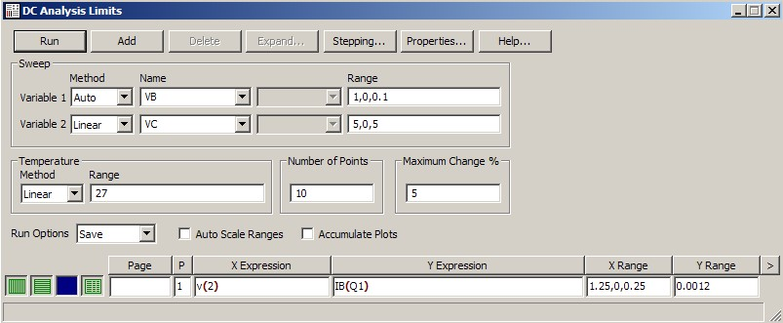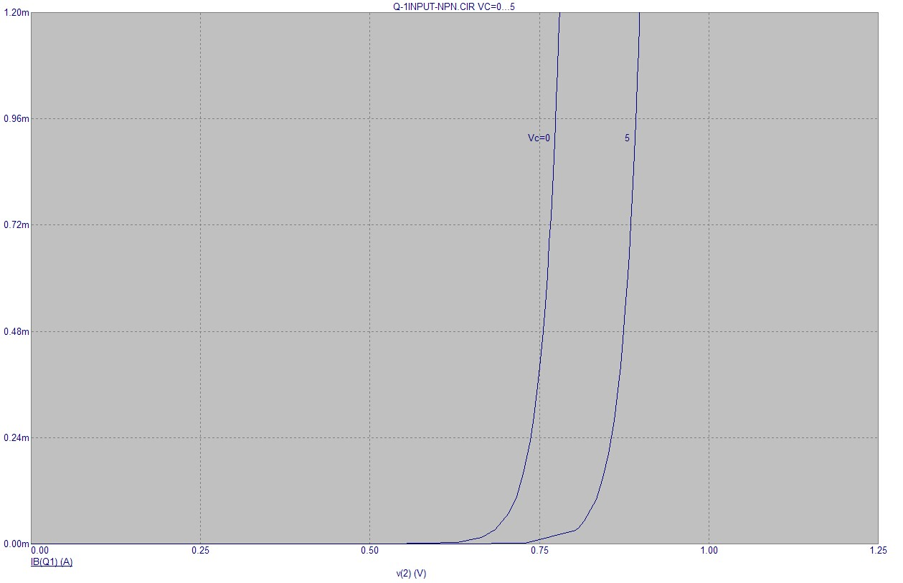

**Семейство входных характеристик**

**Определение тока коллектора и напряжения база-эмиттер в режиме насыщения**

*Таблица 1*

|  |  |  |  |  |  |
| --- | --- | --- | --- | --- | --- |
| Vсе, В | 0.163 | 0.181 | 0.216 | 0.235 | 0.272 |
| Iс.нас, А | 0.011 | 0.07 | 0.114 | 0.147 | 0.175 |
| Iв, А | 0.0003 | 0.0015 | 0.0027 | 0.0039 | 0.005 |
| Vве, В | 0.862 | 0.903 | 0.920 | 0.928 | 0.936 |

Vсе – напряжение коллектор-эмиттер; Iснас – ток насыщения

коллектора;

Iв – ток базы; Vве – напряжение база-эмиттер.

**Расчет выходной проводимости**

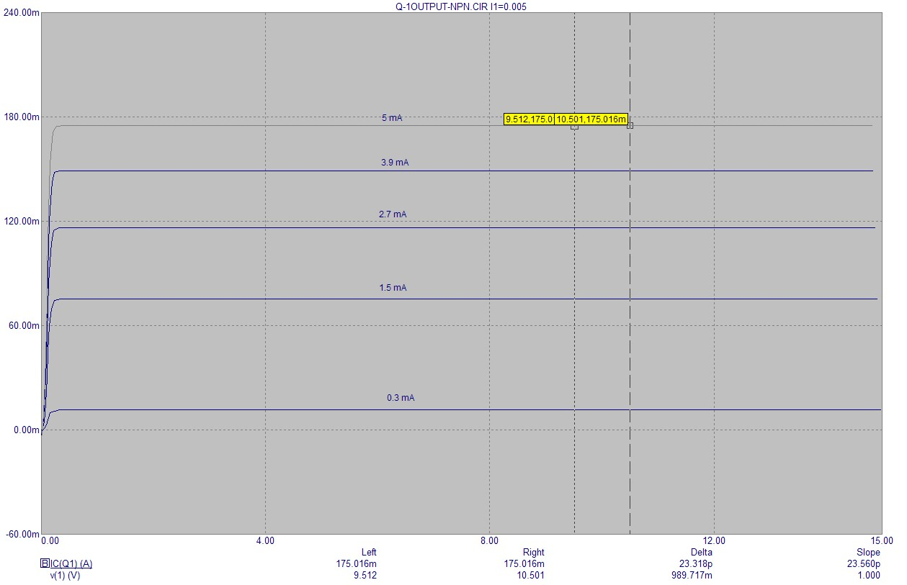

*Таблица 2*

|  |  |  |
| --- | --- | --- |
| Vce, B | 9.5 | 10.5 |
| Ic, A | 0.175016000000 | 0.175016000023 |

Ic – ток коллектора;

Vce – напряжение коллектор-эмиттер.

h0e=∆Ic/∆Vce= (0.175016000023- 0.175016000000) /1 = 0.000000000023.

**Расчет статического коэффициента передачи по току**

(при Vce= 5 B)

*Таблица 3*

|  |  |  |  |  |  |
| --- | --- | --- | --- | --- | --- |
| Ic, А | 0.012 | 0.075 | 0.116 | 0.149 | 0.175 |
| Iв, А | 0.0003 | 0.0015 | 0.0027 | 0.0039 | 0.005 |
| BF  (Ic/Iв) | 40 | 50 | 43 | 38 | 35 |

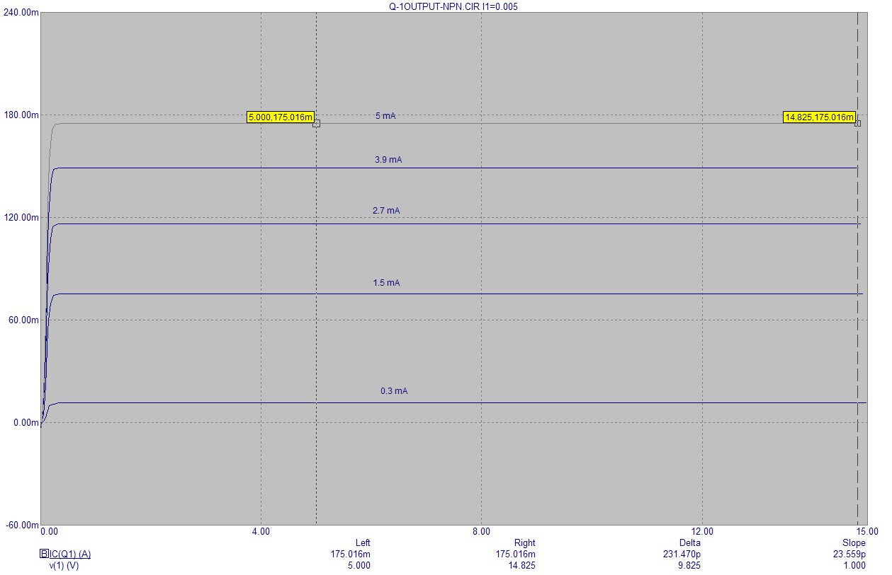

**Определение напряжения насыщения Vce**

(при заданном Ic/Iв=10)

*Таблица 4*

|  |  |  |  |  |  |
| --- | --- | --- | --- | --- | --- |
| Iс.нас, А | 0.003 | 0.015 | 0.027 | 0.039 | 0.05 |
| Iв, А | 0.0003 | 0.0015 | 0.0027 | 0.0039 | 0.005 |
| Vce, В | 0.088 | 0.074 | 0.075 | 0.079 | 0.08 |

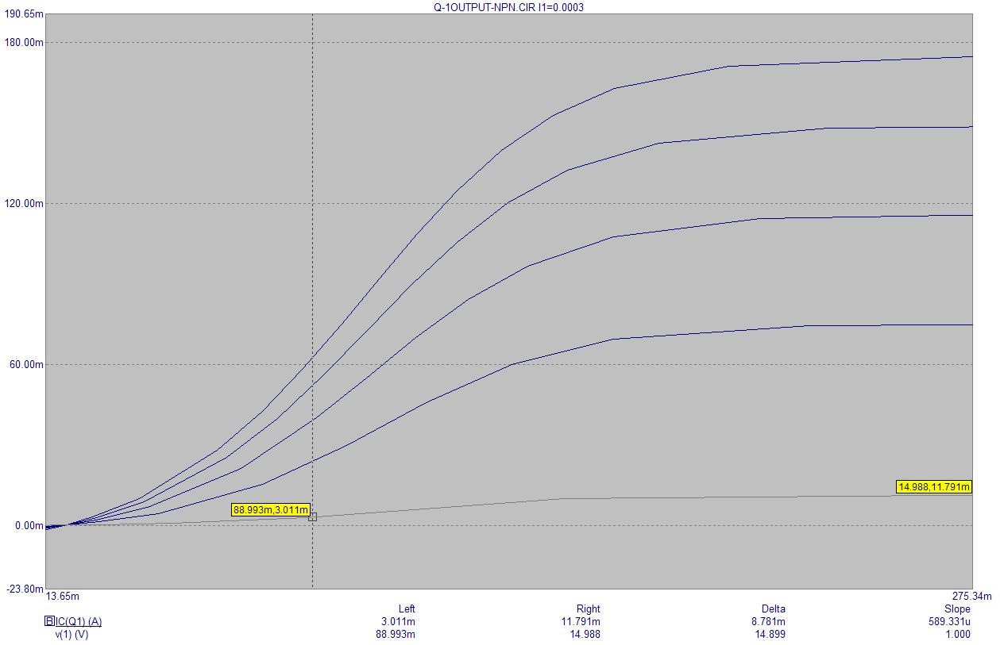

**Расчет параметров модели биполярного транзистора в программе Model**

Окно расчетов 1

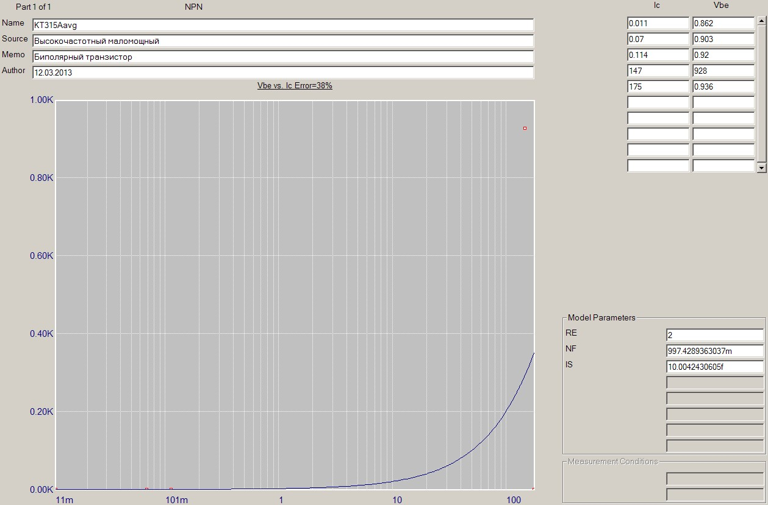

Окно расчетов 2

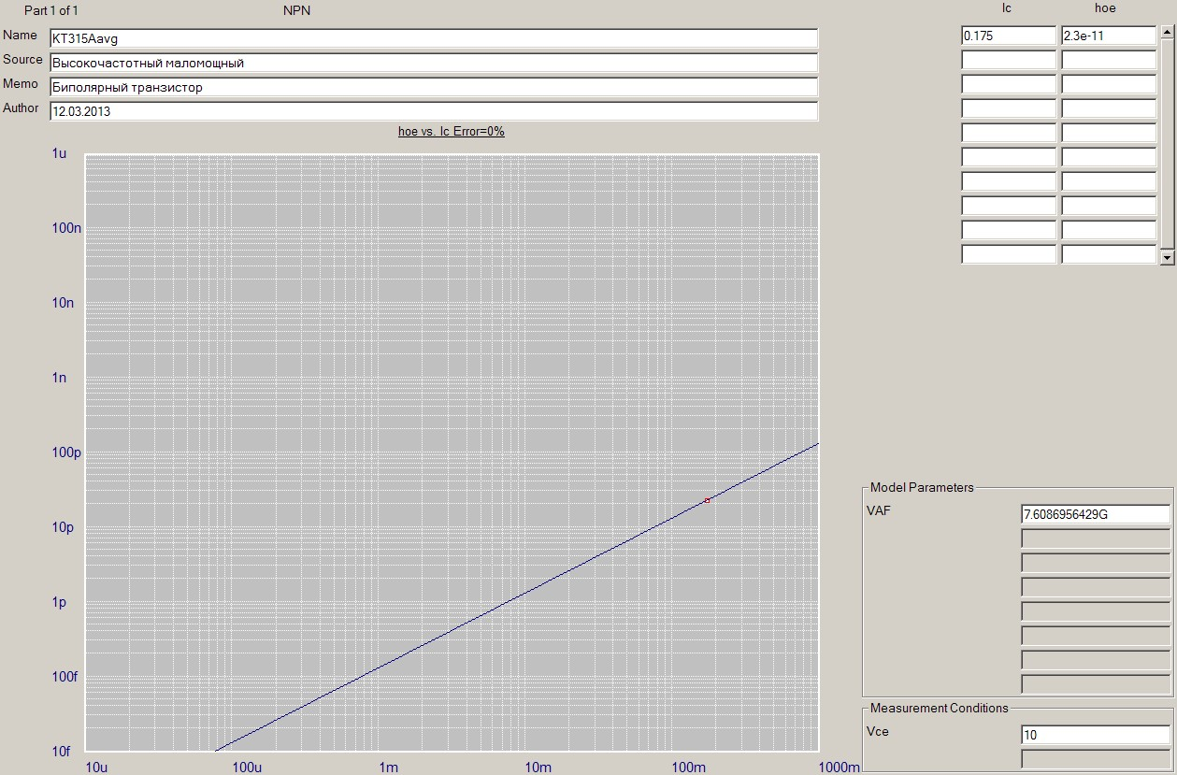

Окно расчетов 3

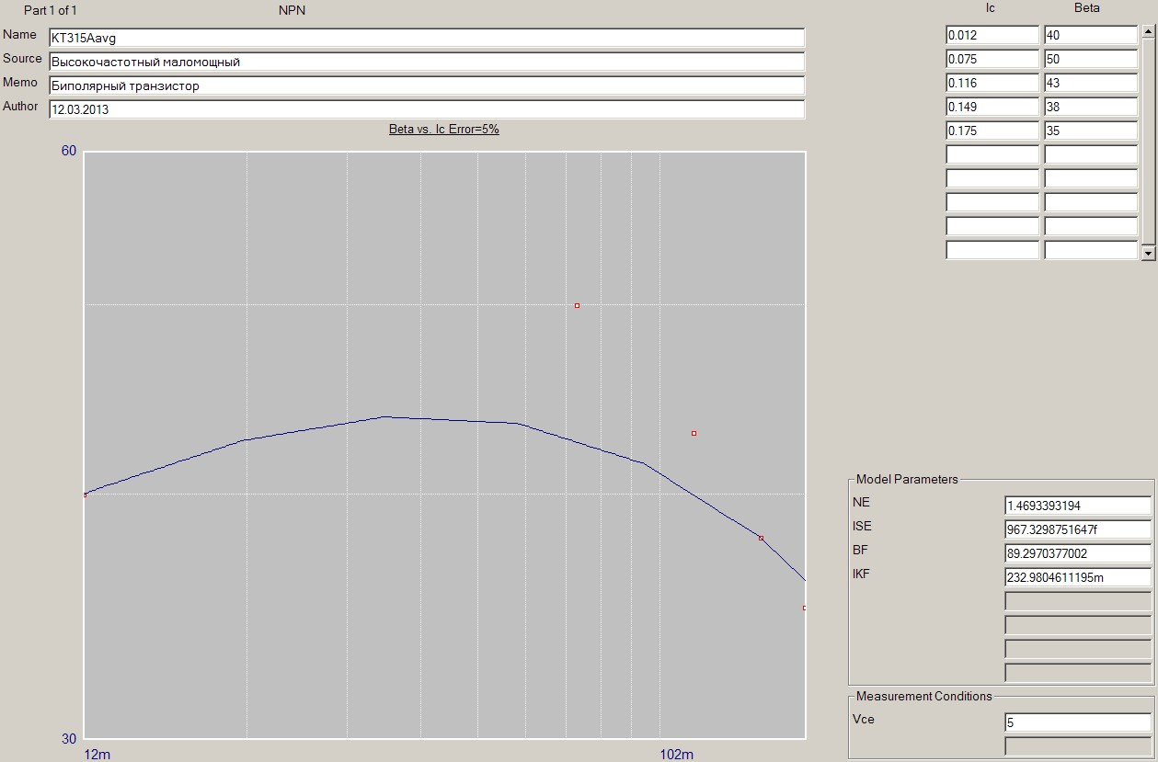

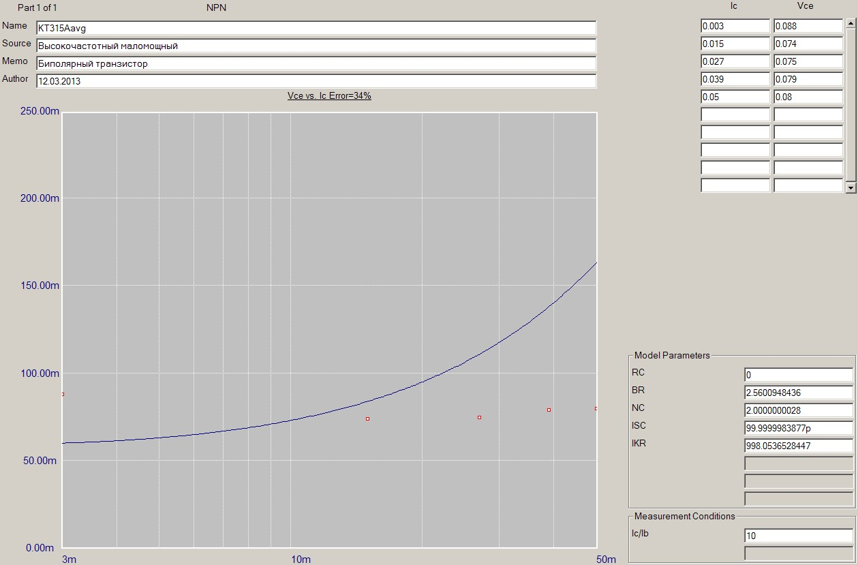Окно расчетов 4

**Схема для исследования выходных характеристик биполярного транзистора (совмещение характеристик)**

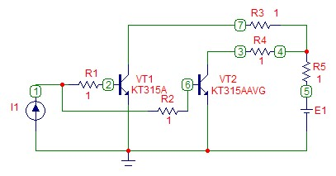

R1,R2,R3,R4  – резисторы для уменьшения влияния транзисторов друг на друга;

R5 – внутреннее сопротивление источника.

**Параметры модели транзистора (KT315AAVG), полученные в программе Model:**

BF=89.297037700233 BR=2.560094843646 CJC=5p CJE=2p IKF=232.980461119495m IKR=998.053652844685 IS=10.004243060504f

ISC=99.999998387676p ISE=967.329875164675f ITF=10m MJC=500m

MJE=500m NC=2.000000002758 NE=1.469339319372

NF=997.428936303743m RE=1.999999999982 TF=1n TR=10n

VAF=7.608695642874G VTF=10 XTF=500m

**Семейство выходных характеристик транзисторов**

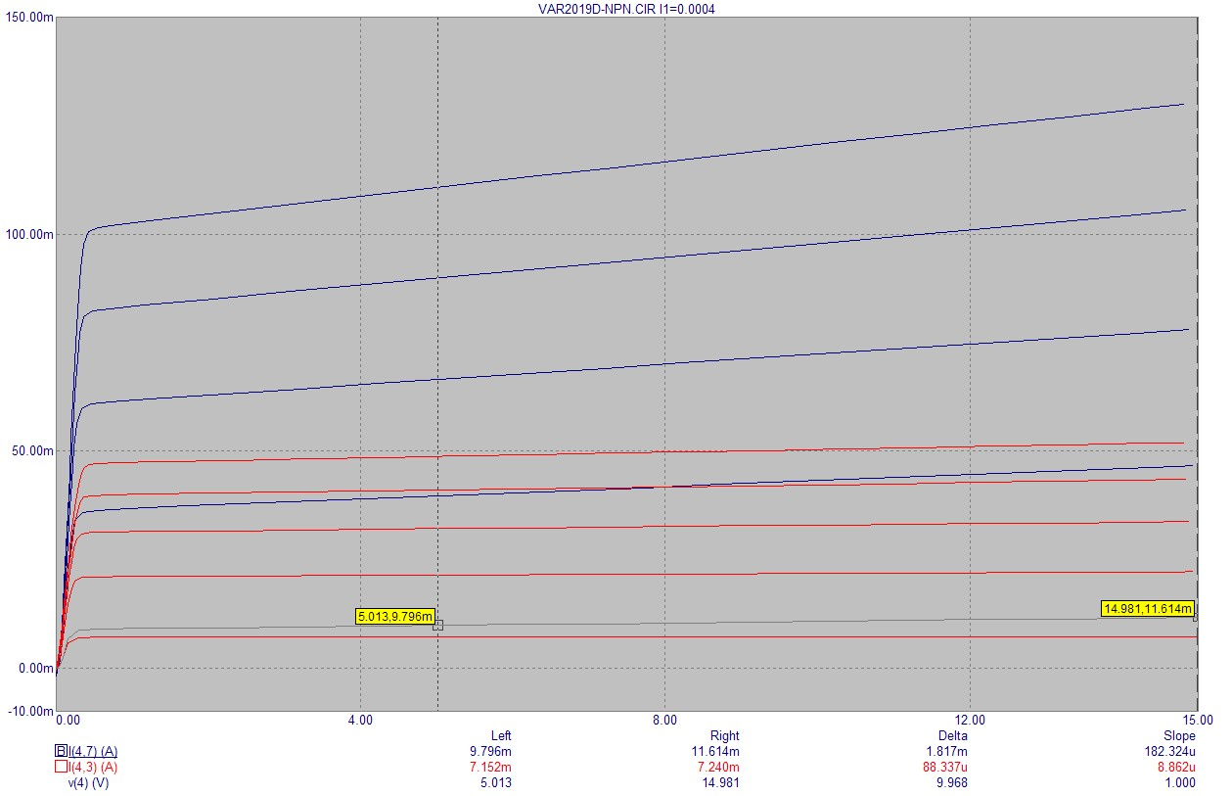

Рассчитаем относительную погрешность:

σ = |(Iссиний-Iскрасный)|/Icсиний ∙100% = | (9.796 -7.152) |/9.796 ∙100%=27 %.

Поскольку погрешность **не должна превышать 10%**, то изменим значение IS=10 до 17 (для KT315AAVG).

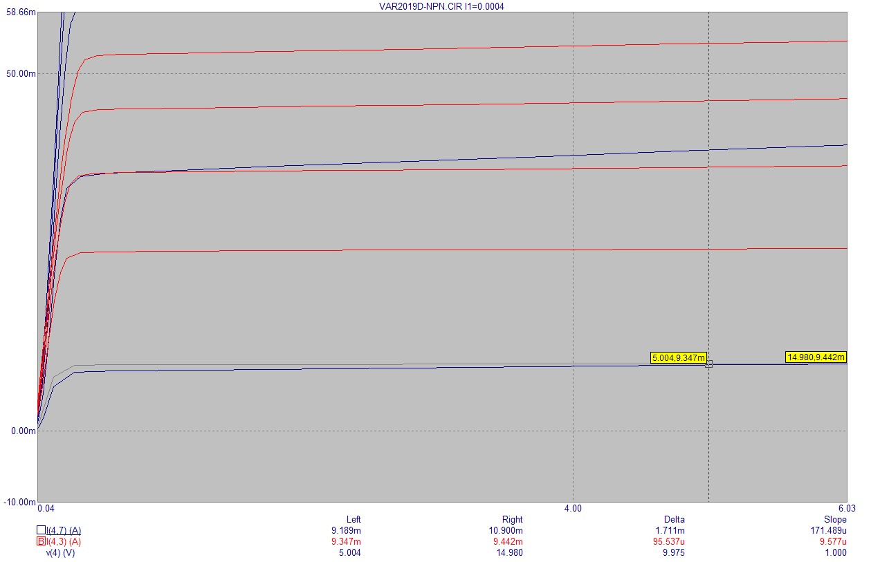

Относительная погрешность: σ = | (ICсиний- ICкрасный) |/ ICсиний= | (9.189 - 9.347) |/9.189*100%=1.7 %.

Эта погрешность удовлетворяет заданию.

Параметры модели транзистора **KT315AAVG скоректированные:**  BF=89.297037700233 BR=2.560094843646 CJC=5p CJE=2p

IKF=232.980461119495m IKR=998.053652844685 IS=17f

ISC=99.999998387676p ISE=967.329875164675f ITF=10m MJC=500m

MJE=500m NC=2.000000002758 NE=1.469339319372

NF=997.428936303743m RE=1.999999999982 TF=1n TR=10n

VAF=7.608695642874G VTF=10 XTF=500m

Параметры модели транзистора **KT315A** **исходные:**

Is=21.11f Xti=3 Eg=1.11 Vaf=115 Bf=79.74 Ise=233.2f Ne=1.417 Ikf=.2922 Nk=.6296 Xtb=1.5 Br=1.3 Isc=107.3f Nc=1.298 Ikr=2.561 Rb=12 Rc=1.032 Cjc=8.988p Mjc=.33 Vjc=.75 Fc=.5 Cje=18.5p Mje=.33 Vje=.75 Tr=244.3n Tf=321.4p Itf=1 Xtf=2 Vtf=60.

**2.Расчет и настройка усилительного каскада**

Задано: Rс=1 кОм, Eс=10 В.

Так как рабочая точка должна лежать в середине нагрузочной прямой, то Uсe=5 B.

Используя закон Кирхгофа, рассчитаем Iс=(Eс-Uсe)/Rс=5 мА.

Схема для настройки имеет вид:

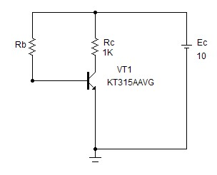

На семействе выходных характеристик построим нагрузочную прямую.

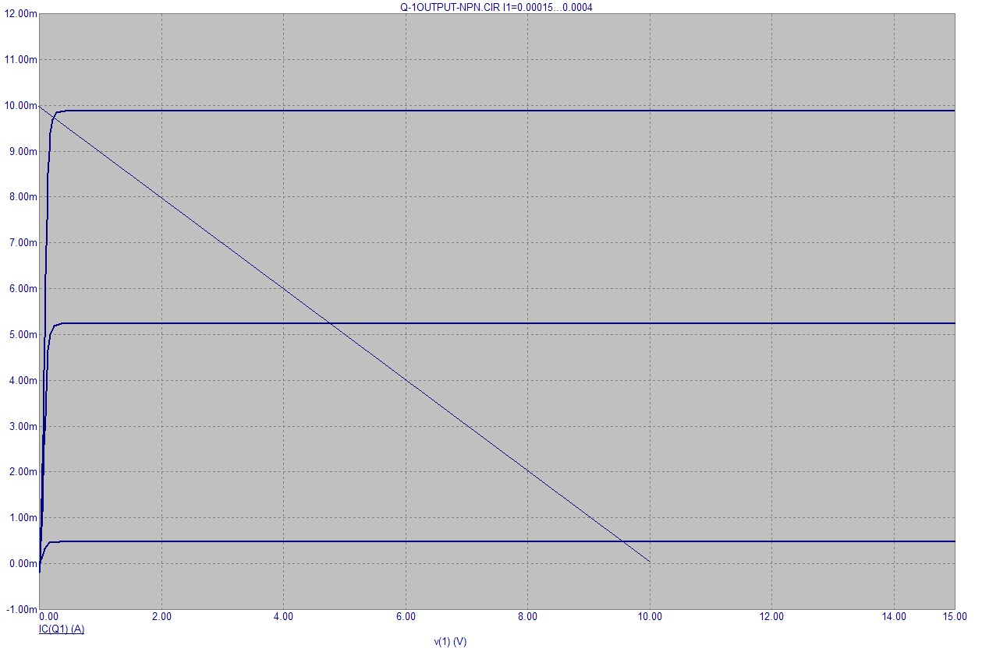

Определим реальные значения напряжения и тока.

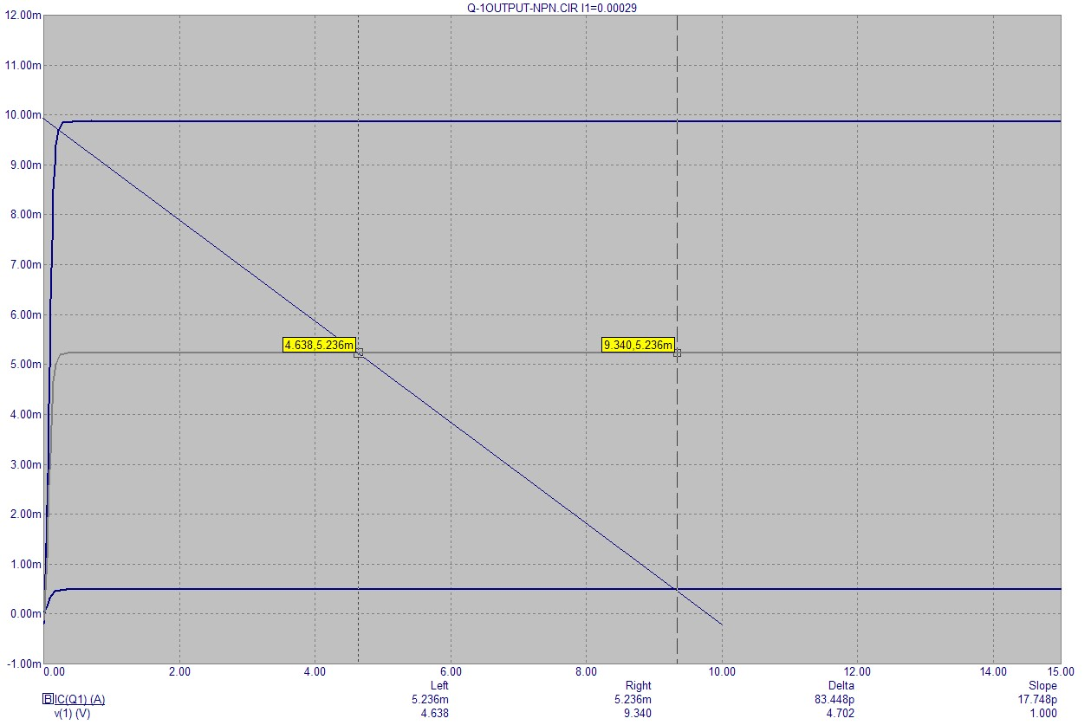

Видно, что рабочая точка имеет следующие параметры:

Uсe=4.638 B , Iс=5.236 мА. При этом Iсмин =0.495 мА и Iсмакс =9.859 мА. Используя динамический анализ по постоянному току (Dynamic DC) на основе полученных данных при помощи функции Slider определяем значение сопротивления резистора Rb.

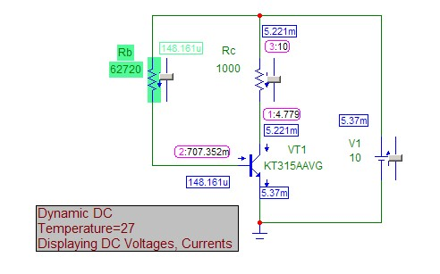

Получаем Rb≈62.72 кОм. Выбираем резистор в соответствии с сеткой Е24 с номинальным значением сопротивлением Rb=62 кОм. При этом получаем

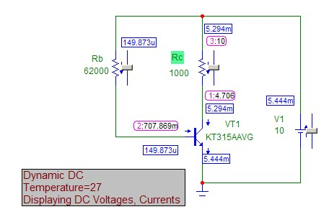

Дополним каскад, рассчитанный по постоянному току, виртуальным генератором сигналов (Voltage Source).

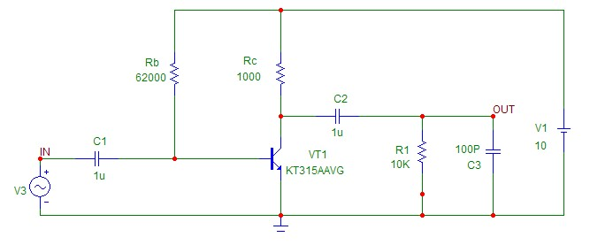

Проведем анализ работы схемы во временной области при различных амплитудах входного сигнала, задав частоту генератора входного сигнала 1 кГц.

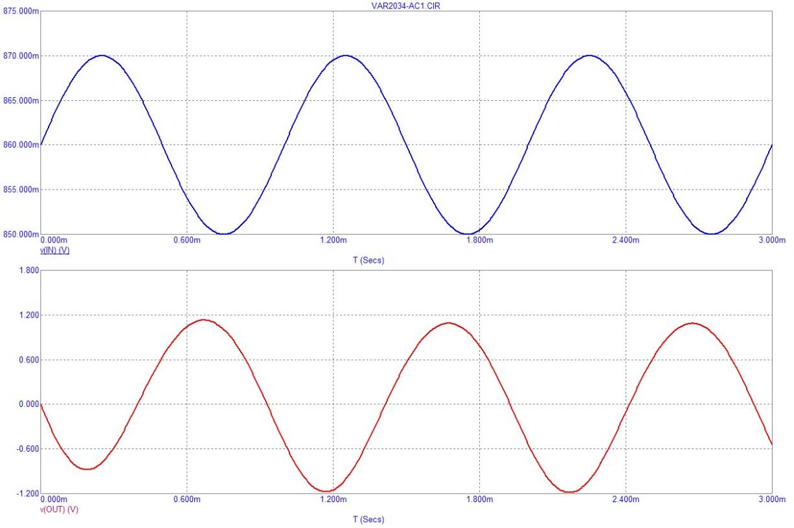

Увеличим амплитуду входного сигнала до 100 мВ.

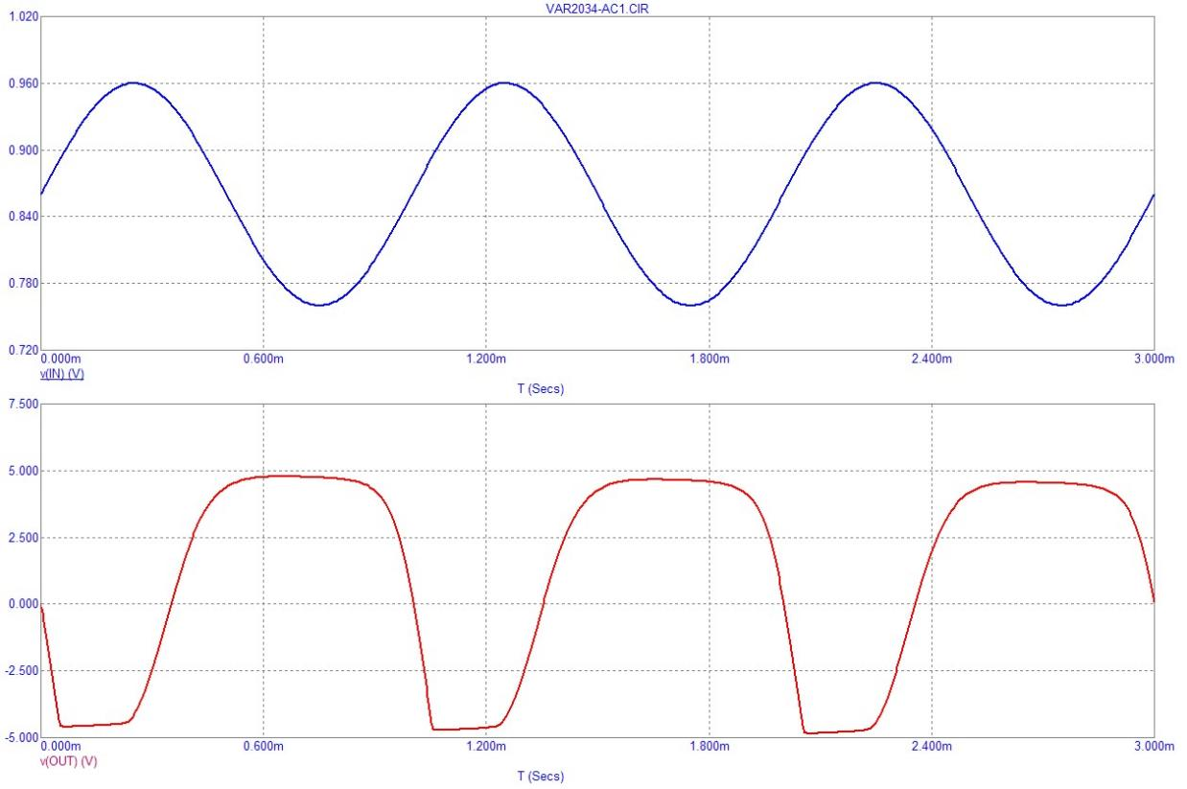

Увеличим амплитуду входного сигнала до 1 В.

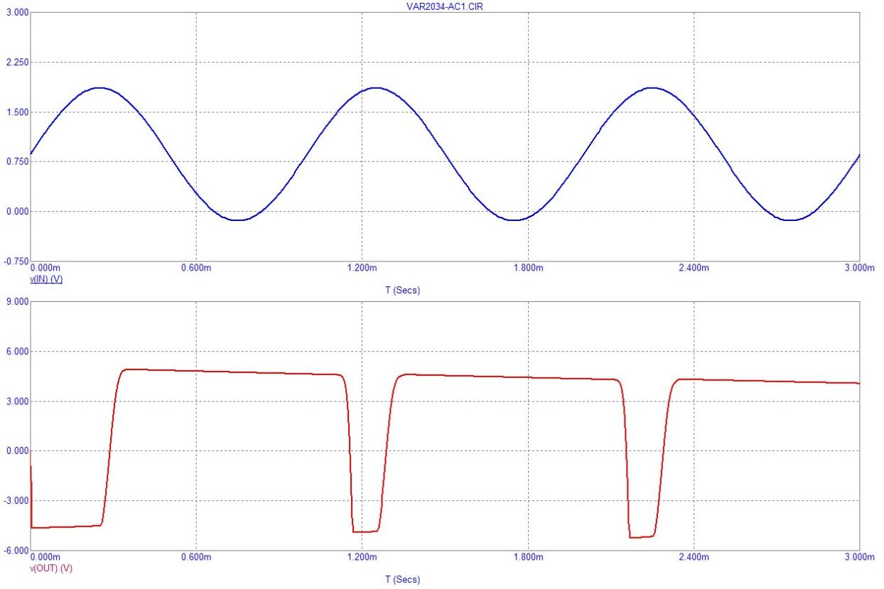

Определим спектр сигнала на выходе усилительного каскада при амплитуде сигнала на входе 10 мВ. Окно задания анализа имеет вид:

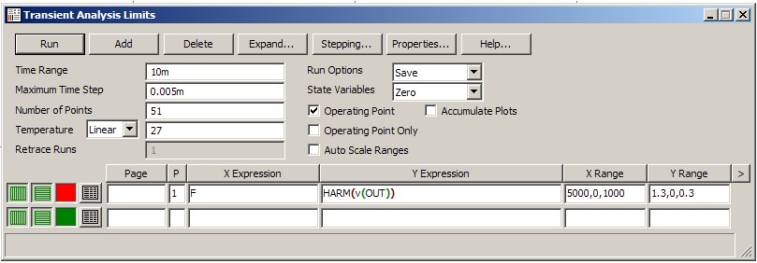

Вид спектра сигнала:

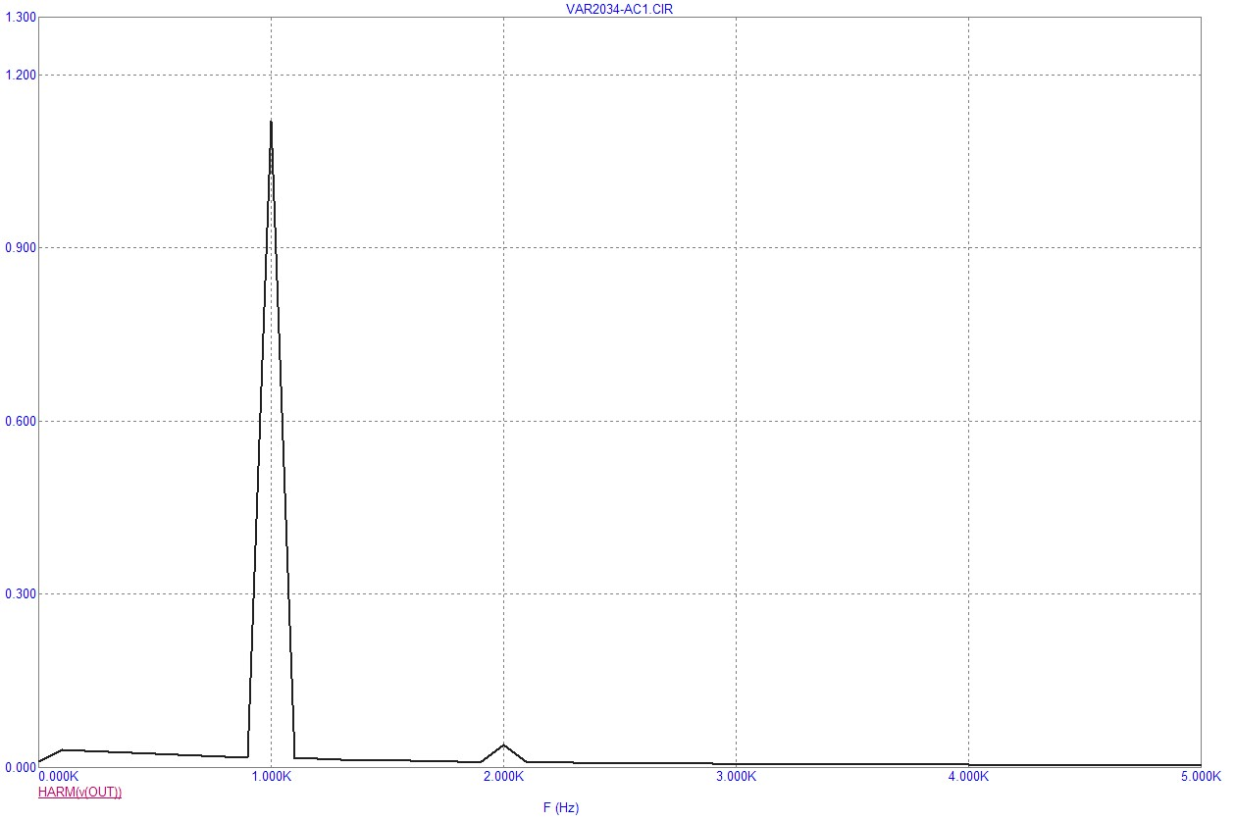

Определим коэффициент нелинейных искажений К по первым пяти гармоникам. Для этого воспользуемся программой Mathcad, в которую перенесем данные графика и проведем расчет.

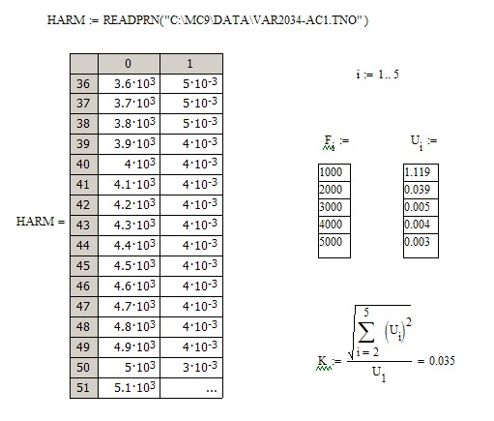

Таким образом, коэффициент нелинейных искажений составил 3.5%.

1. **Исследование ключа на биполярном транзисторе с нелинейной обратной связью**

Создание принципиальной схемы ключа на биполярном транзисторе с нелинейной обратной связью.

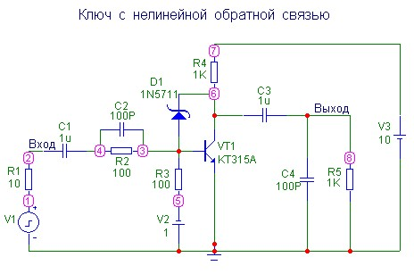

* 1. **Анализ по переменному току** - исследование временных диаграмм напряжений на входе и на выходе. Определение амплитуды входного импульса, переводящего схему в ключевой режим.

Окно задания параметров импульсного генератора.

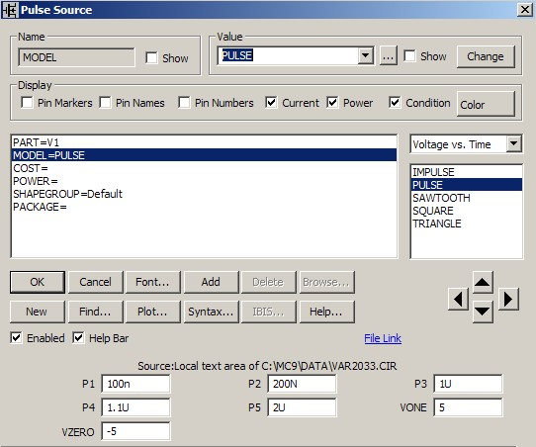

Окно задания параметров для проведения анализа.

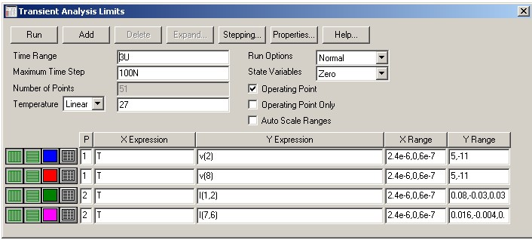

Результаты проведения анализа – временные диаграммы.

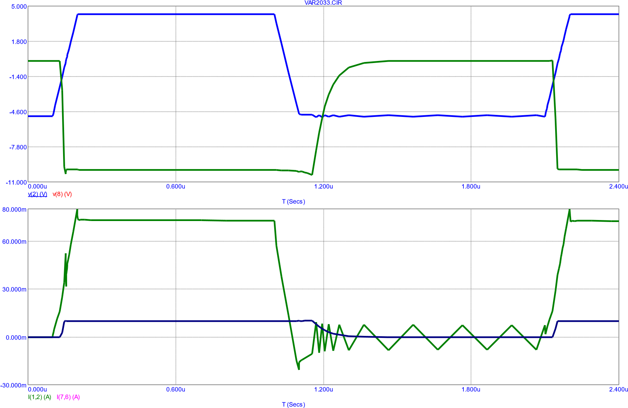

* 1. **Многовариантный анализ.**

Окно задания многовариантного анализа для исследования изменения амплитуды входного сигнала на амплитуды входного и выходного токов.

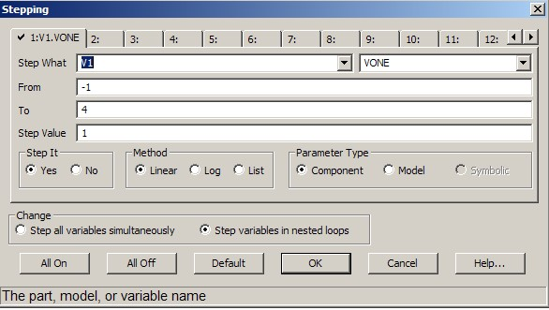

Результат многовариантного анализа.

5.000 VAR2033.CIR V1.VONE=-1...4

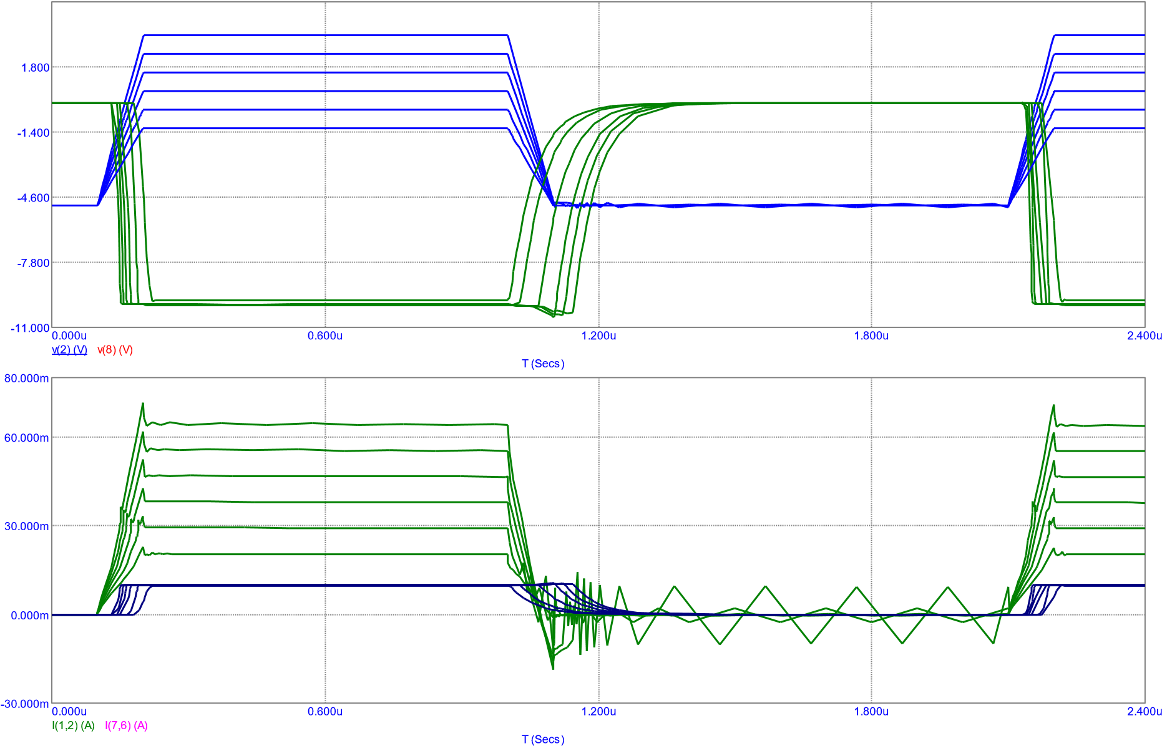

Далее определяется коэффициент насыщения:

Кнас = IБнас/ IБгр,

где IБнас - ток насыщения базы, IБгр - граничное значение тока базы.

* 1. **Влияние диода Шоттки.**

Временные диаграммы без диода Шоттки.

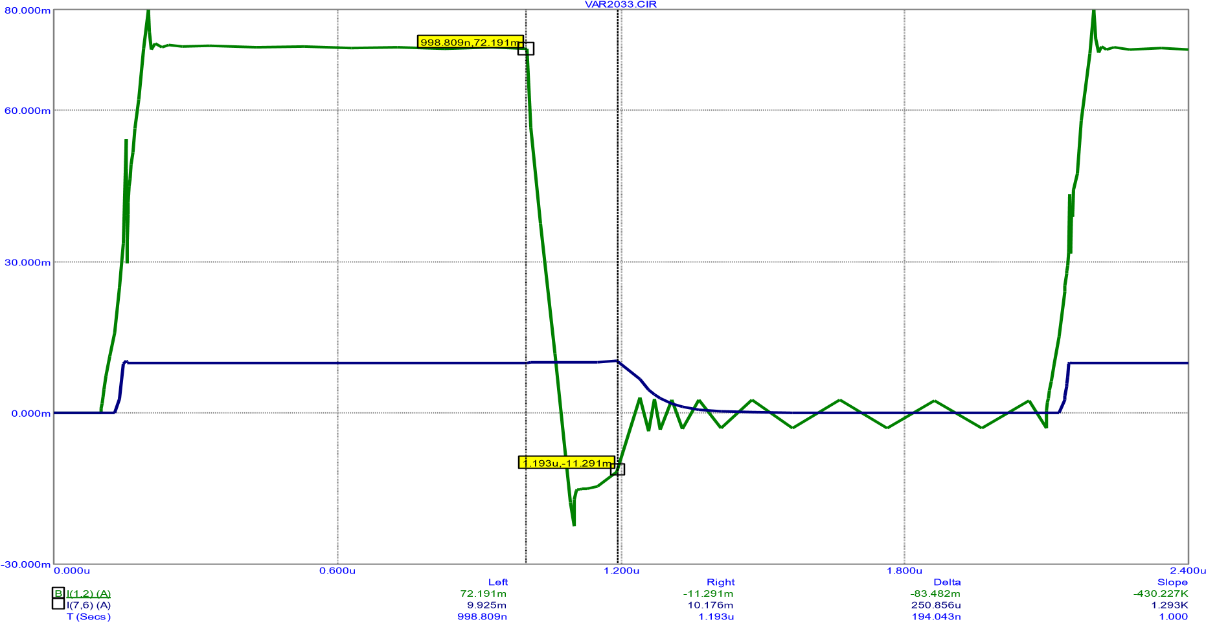

Временные диаграммы с диодом Шоттки.

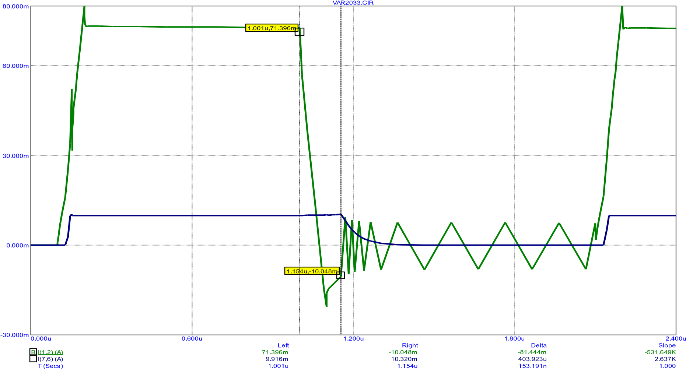

Из временных диаграмм видно, что время рассасывания неосновных носителей без диода tрас = 194 нс, а при наличии диода tрас =153 нс (см. Delta). Таким образом, быстродействие увеличивается на 41 нс.

* 1. **Определение коэффициента насыщения**

Временные диаграммы при многовариантном анализе.

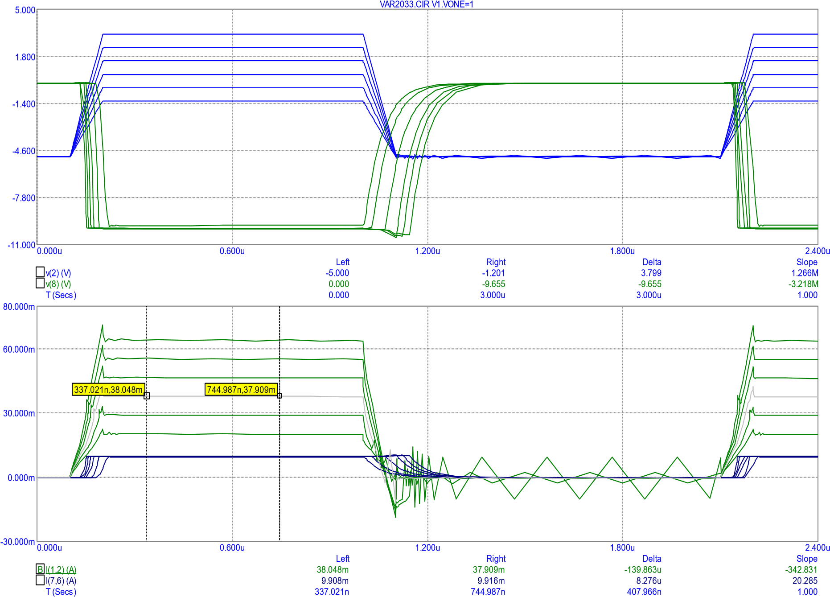

Получаем временные диаграммы, представленные на рисунках Видно, что срабатывание ключа происходит при амплитуде входного импульса V = 4 В, при этом ток базы Iб = Iбгр = 0.02 А.

При V = 5 В Iб = 0.030 А ;

V = 5.7 В Iб = 0.038 А ;

V = 6.5 В Iб = 0.047 А ;

V = 7.5 В Iб = 0.055 А ; V = 8.4 В Iб = 0.065 А .

Тогда коэффициент насыщения тока базы Кнас = Iбнас / Iбгр .

Кнас (при V = 5 В ) = 0.030 / 0.02 = 1.5;

Кнас (при V = 5.7 В ) = 0.038 / 0.02 = 1.9;

Кнас (при V = 6.5 В ) = 0.047 / 0.02 = 2.35.

Кнас (при V = 7.5 В ) = 0.055 / 0.02 = 2.75.

Кнас (при V = 8.4 В ) = 0.065 / 0.02 = 3.25.

* 1. **Определение длительности фронта.**

Передние фронты импульсов коллекторного тока.

10.354m VAR2033.CIR V1.VONE=4

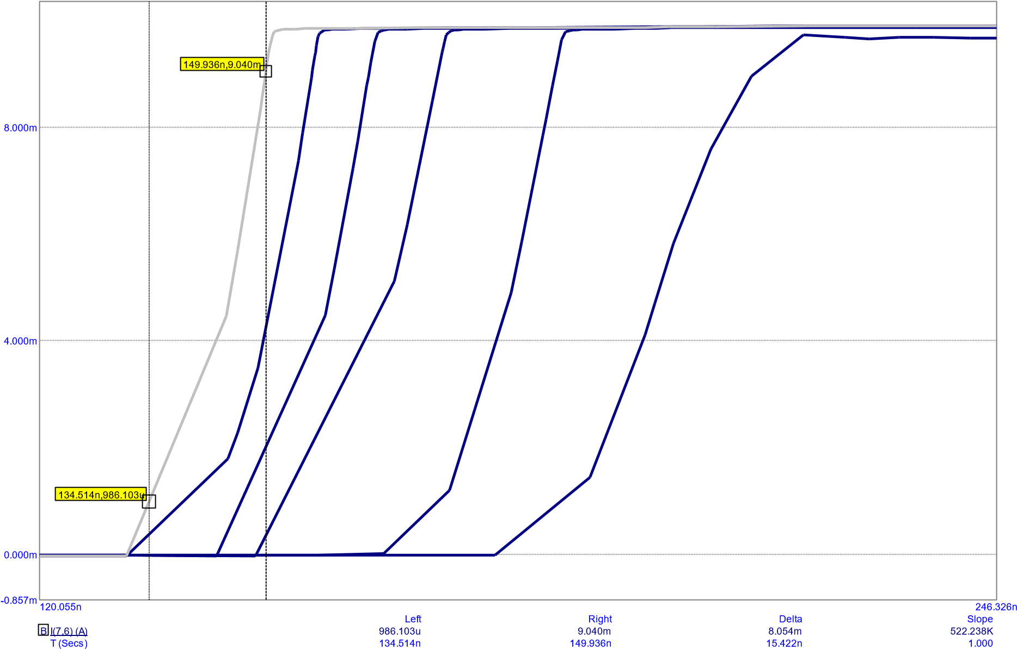

* 1. **Определение длительности среза.**

Задние фронты импульсов коллекторного тока.

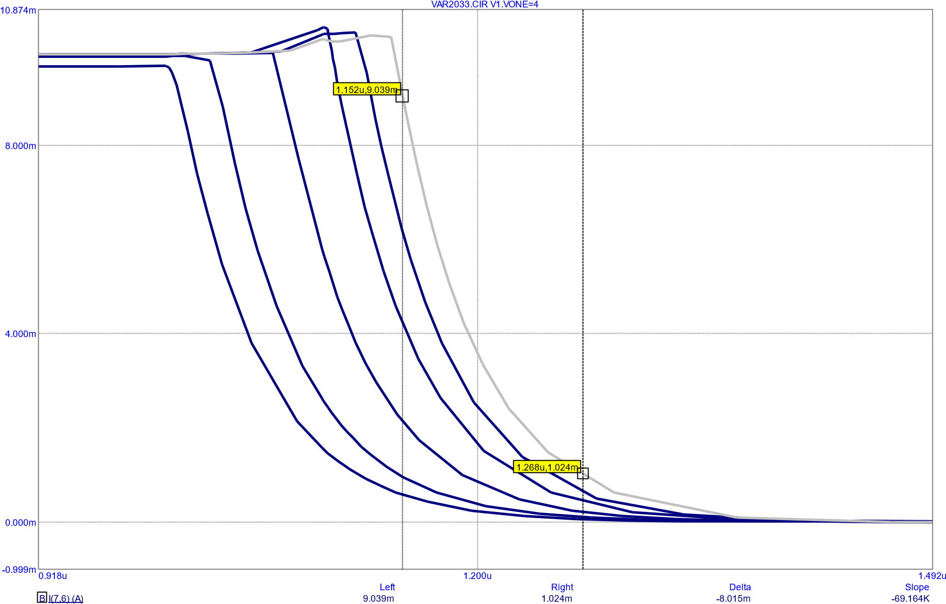

T (Secs) 1.152u 1.268u 115.880n 1.000

**3.7. Определение времени рассасывания**

Определение времени рассасывания неосновных носителей в базе (по 0,5 Um для Uб - Iк).

68.606m VAR2033.CIR V1.VONE=4

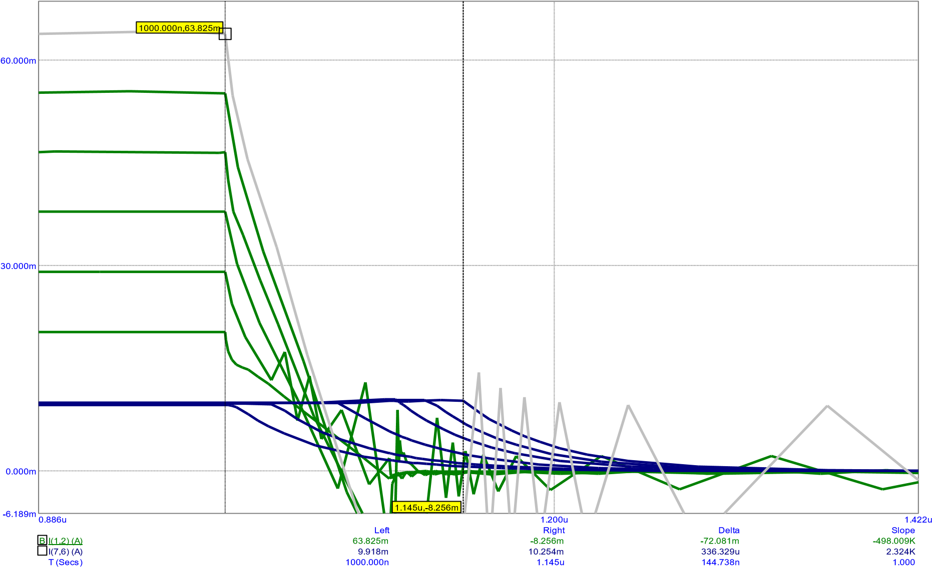

**3.8. Построение графиков**.

По полученным результатам можно составить следующую таблицу.

|  |  |  |  |
| --- | --- | --- | --- |
| Кнас | tф , мкс  (по 0.1 и 0.9) | tc , мкс  (по 0.1 и 0.9) | tрас , мкс  (по началу спада IБ и IК) |
| 1 | 25 нс | 115 нс | 1.3 нс |
| 1.5 | 15 нс | 114 нс | 27 нс |
| 1.9 | 20 нс | 113 нс | 69 нс |
| 2.35 | 17 нс | 116нс | 105 нс |
| 2.75 | 17 нс | 116 нс | 121 нс |
| 3.25 | 15 нс | 117 нс | 145 нс |

Далее составляем промежуточную таблицу ( для Exel).

|  |  |  |  |
| --- | --- | --- | --- |
| 1 | 25 | 115 | 1,3 |
| 1,5 | 15 | 114 | 27 |
| 1,9 | 20 | 113 | 69 |
| 2,35 | 17 | 116 | 105 |
| 2,75 | 17 | 116 | 121 |
| 3,25 | 15 | 117 | 145 |

На основании полученных временных диаграмм строятся графики зависимостей tф, tс и tрас от коэффициента насыщения для тока коллектора, где tф – длительность фронта, tс – длительность среза и tрас – время рассасывания неосновных носителей в базе.

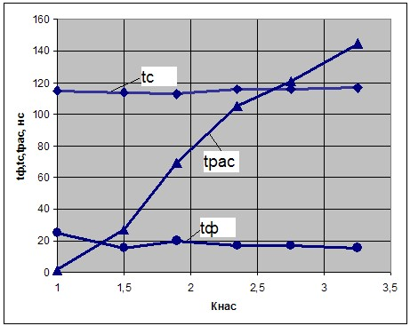

**Выводы:** В результате проведённой работы были определены параметры модели библиотечного биполярного транзистора КТ315А, после чего он был добавлен в библиотеку программы Micro-Cap 9. Был создан и исследован каскад усиления на основе полученного транзистора, проведен расчет по постоянному току, проведен анализ работы по переменному току получен спектр сигнала навыходе и рассчитан коэффициент нелинейных искажений. Проведено исследование работы ключа на заданном биполярном транзисторе с нелинейной обратной связью.

**Список использованных источников**

1. Полупроводниковые приборы: Транзисторы.

Справочник/В.Л.Аронов, A.В.Баюков, А.А.Зайцев и др. Под общ. ред. Н.Н.Горюнова. – 2-е изд., перераб. – М.: Энергоатомиздат, 1985 904с.,ил.

1. Разевиг В.Д. Схемотехническое моделирование с помощью MicroCap 7.-М.: Горячая линия – Телеком,2003.-368 с.,ил.
2. Прянишников В.А. Электроника. Курс лекций. С-П: «КОРОНА принт», 1998 г.
3. Степаненко И.П. Основы теории транзисторов и транзисторных схем. М: «Энергия», 1977 г.